**2014年六度教育高三年级阶段性测试一** 班级： 姓名：

**数学**

本试卷分第Ⅰ卷（选择题）和第Ⅱ卷（非选择题）两部分.满分150分，考试时间120分钟.

**第Ⅰ卷（选择题 共60分）**

**一、选择题：本大题共12小题，每小题5分，共60分.在每小题给出的四个选项中，只有一项是符合题目要求的.**

1.已知 $i$ 是虚数单位，若 $z=\left(2+i\right)\left(3+i\right)$，则 $\left|z\right|$ 的值是

A. $\sqrt{5}$ B. $\sqrt{2}$ C. $5\sqrt{2}$ D. $5$

2.已知集合 $A=\left\{1，3，5，7，9\right\}，B=\left\{x|x=n^{2},n∈A\right\}，则A∩B=$

A. $\left\{1，6\right\}$ B. $\left\{2，8\right\}$ C. $\left\{1,3,5\right\}$ D. $\left\{1,9\right\}$

3.设 $a=\log_{2}{3}$， $b=\log_{3}{2}$， $c=\log_{\frac{1}{2}}{3}$，则它们的大小关系是

A. $a>b>c$ B. $c>b>a$ C. $b>a>c$ D. $c>a>b$

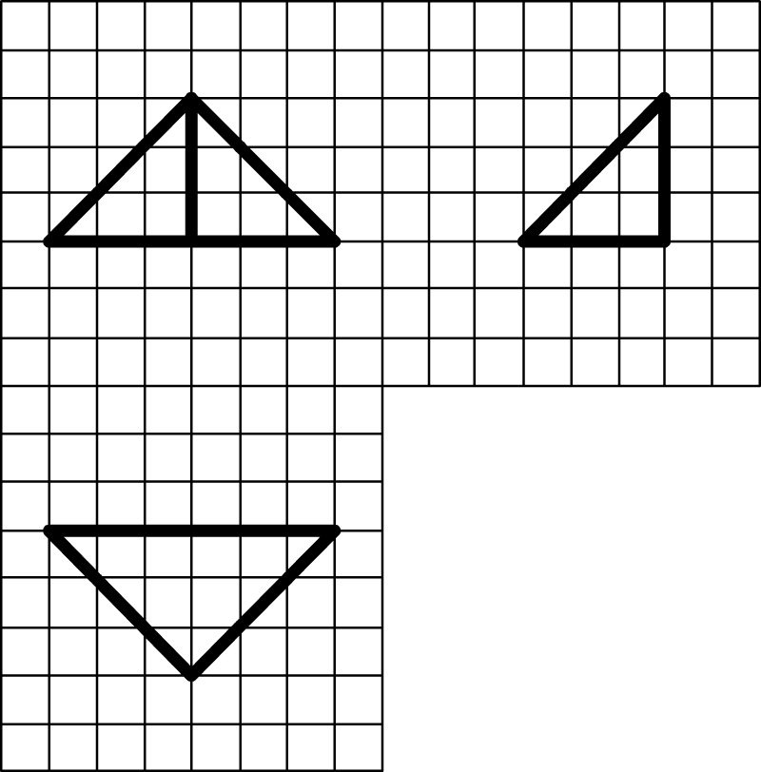4.如图，网格纸上小正方形的边长为1，粗线画出的是某几何体的三视图,则此几何体的

体积为

A.6 B.9 C.12 D.18

5. 设满足约束条件 $\left\{\begin{aligned}x-y+1≥0, \\ x+y-1≥0 \\ x≤3，\end{aligned}\right.$,则 $z=2x-3y$ 的最小值是

A. $-7$ B. $-6$ C. $-5$ D. $-3$  
6.已知长方体的表面积是24，过同一顶点的三条棱长之和是6，则它的对角线长是

A. B. C. D.2

7. 一个球与一个正三棱柱的三个侧面和两个底面都相切，已知这个球的体

积为 $\frac{32π}{3}$，则三棱柱的体积为

A．[](http://www.7caiedu.cn/) B．[](http://www.7caiedu.cn/) C．[](http://www.7caiedu.cn/) D．[](http://www.7caiedu.cn/)

8. 球面上有3个点，其中任意两点的球面距离都等于大圆周长的，经过这3个点的小圆的周长为4π，那么这个球的半径为

A. B. C. D.

9. 如图１所示，空心圆柱体的正视图是

Ａ．

Ｂ．

Ｃ．

Ｄ．

图１

10. 已知复数，则它的共轭复数为

A. B. C. D.

11. 设，，，则它们的大小关系是

A. $a>b>c$ B. $c>b>a$ C. $b>a>c$ D. $c>a>b$

12.若不等式 $mx^{2}+2mx+1>0$ 的解集为R，则实数m的取值范围是

A. $\left(-∞,1\right)$ B. $\left(0,1\right)$ C. $\left(1，2\right)$ D. $\left(1，+∞\right)$

**第Ⅱ卷（非选择题 共90分）**

**二、填空题：本大题共4道小题，每小题5分，共20分.把答案填在题中的横线上.**

13.设 $a=\log_{0.1}{0.2}$， $b=\log_{0.2}{0.4}$， ${c=log}_{0.3}{0.6}$，则它们的大小关系是__________.

14.若 $A=\{x|x^{2}+3x-10<0\} B=\{x|\left|x\right| <3\},$ 全集U=R，则 $A⋃\left(C_{U}B\right)=$.

15.已知复数 $z=\frac{10i}{3+i}$，那么它的共轭复数是___________.

16.不等式 $\left|x-1\right|+\left|x+3\right|>a$ 对于一切实数x都成立，则实数a的取值范围是______________.

**三、解答题：本大题共6小题，共70分.解答应写出必要的文字说明、证明过程或演算步骤.**

17. 已知，且

18. 已知且，则的最小值是多少？

19. 设满足约束条件: $\left\{\begin{aligned}x-4y+3≤0 \\ 2x+y-12≤0 \\ x≥1\end{aligned}\right.$，目标函数为 $z=2x+y$

（1）指出 $x,y$ 的取值范围；

（2）求出平面区域的面积.

（3）求出目标函数的最大值与最小值.

20.直三棱柱 $ABC-A_{1}B_{1}C_{1}$ 的各顶点都在同一个球面上.若 $AB=AC=AA_{1}=2$， $∠BAC={120}^{°}$，则此球的表面积是多少？

21.绝对值

22. 已知函数

⑴当 $a=-2$ 时，求不等式 $f\left(x\right)<g\left(x\right)$ 的解集；

⑵设 $a>-1$,且当 $x∈[-\frac{a}{2}，\frac{1}{2})$ 时， $f\left(x\right)≤g\left(x\right),$ 求 $a$ 的取值范围.

答案：1. 2. 3. 4. 5. 6.D 7. 8. 9. C 10. 11. 12.B

三次发光,出现一次红灯、两次绿灯的情况如下:  
 第一次为红灯,后两次为绿灯:1/2*2/3*2/5=2/15 因为第一次为红灯的概率是1/2,而第二次要出现绿灯的概率如题中说为2/3,而第三次出现绿灯的概率:因为第二次为绿灯,所以也如题中所说为2/5.以下的算法相同.  
 第一次为绿灯,第二次为红灯,第三次为绿灯:1/2*3/5*2/3=1/5  
 前两次为绿灯,第三次为红灯:1/2*2/5*3/5=3/25  
所以总共的情况的概率是:2/15+1/5+3/25=10/75+15/75+9/75=34/75